Неработающие пенсионеры получат

перерасчет социальной доплаты к пенсии

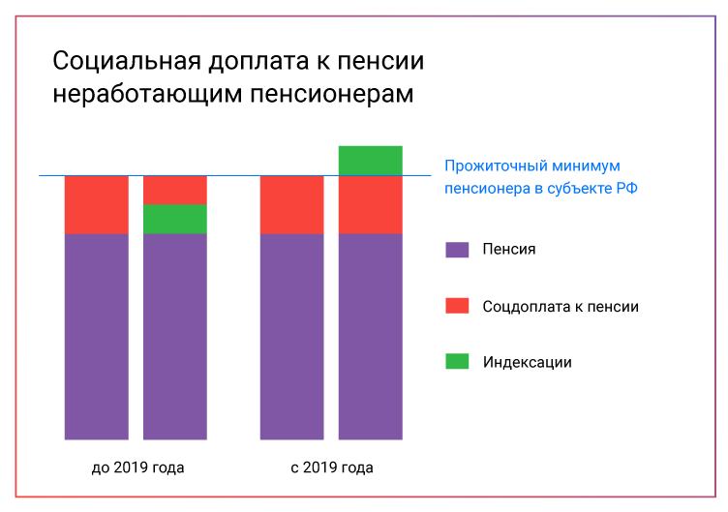

В Белгородской области прибавку к выплатам сверх прожиточного минимума получат более 35,1 тысяч пенсионеров, в Валуйском районе более 1940 человек.

Согласно изменениям, внесенным в апреле в федеральный закон «О государственной социальной помощи» и федеральный закон «О прожиточном минимуме в Российской Федерации», пересмотрены правила подсчета социальной доплаты к пенсии до прожиточного минимума пенсионера в субъекте.
В соответствии с ранее действовавшим порядком размер социальной доплаты к пенсии определялся с учетом проводимых индексаций пенсий и ежемесячной денежной выплаты. Это приводило к тому, что каждая новая индексация увеличивала размер пенсии или ежемесячной денежной выплаты и пропорционально уменьшала назначенную социальную доплату. В итоге выплаты пенсионеров даже после индексации могли оставаться без изменений, хотя и обеспечивались на уровне прожиточного минимума.
Принятые поправки в закон предполагают, что доходы пенсионера, которые включают в себя пенсии, соцвыплаты и некоторые другие меры господдержки, сначала доводятся социальной доплатой до прожиточного минимума, а затем повышаются на суммы проведенных индексаций. Таким образом, прибавка в результате индексации устанавливается сверх прожиточного минимума пенсионера и не уменьшает доплату к пенсии.
Новые положения закона распространяют свое действие на период начиная с 1 января 2019 года и таким образом охватывают проведенные ранее индексации выплат пенсионерам. Напомним, в январе страховые пенсии неработающих пенсионеров были проиндексированы на 7,05%, в феврале на 4,3% проиндексированы ежемесячные денежные выплаты, пенсии по государственному обеспечению в апреле увеличены на 2%.
Повышения пенсий и ежемесячной денежной выплаты в результате прошедших индексаций будут пересмотрены и установлены в новых размерах, начиная с мая. Увеличение доплат пройдет беззаявительно, поэтому пенсионерам не нужно обращаться в Пенсионный фонд России, чтобы подать какие-либо заявления.

